1.8. Dijagrami relativnih frekvencija

Broj sati: 5
Udžbenik: stranice 84. – 91.
Odgojno – obrazovni ishod
E.7.1. Organizira i analizira podatke prikazane dijagramom relativnih frekvencija.

Međupredmetne teme
uku A.3.2. Primjena strategija učenja i rješavanje problema
uku A.3.4. Učenik kritički promišlja i vrednuje ideje uz podršku učitelja.
uku B.3.3. Učenik regulira svoje učenje mijenjanjem plana ili pristupa učenju, samostalno ili uz poticaj učitelja.
uku B.3.4. Učenik samovrednuje proces učenja i svoje rezultate, procjenjuje ostvareni napredak te na temelju toga planira buduće učenje.
osr A.3.1. Razvija sliku o sebi.
osr A.3.3. Razvija osobne potencijale.
osr B.3.2. Razvija komunikacijske kompetencije i uvažavajuće odnose s drugima
osr B.3.4. Suradnički uči i radi u timu.
ikt A.3.2. Učenik se samostalno koristi raznim uređajima i programima.

Tijek nastavnih sati
- Prikupljanje i analiza podataka - ponavljanje
Aktivnost 1 – Vrednovanje naučenoga

Učitelj provodi kratku pisanu provjeru kroz Listiće za vrednovanje naučenoga (1.7.) (vrednovanje naučenoga).
Aktivnost 2 – Ponavljanje osnovnih pojmova
Učenici su u šestom razredu naučili prikupljene podatke prikazivati na različite načine: tablično, stupčastim dijagramom frekvencija i linijskim dijagramom. Naučili su i kako prikupljene i obrađene podatke tumačiti.

Učitelj na primjeru prikupljenih podataka o boji očiju učenika nekog razreda (Prilog 1) zajedno s učenicima ponavlja što je obilježje (svojstvo) podatka, vrijednost obilježja, populacija (skup objekata) i frekvencija (učestalost pojavljivanja) obilježja. Na taj način učitelj prikuplja informacije o prethodnim znanjima učenika i miskoncepcijama učenika o prikupljanju i analizi podataka (vrednovanje za učenje).

Za navedeni primjer (Prilog 1) vrijedi:
- obilježje podatka – boja očiju
- vrijednost obilježja – plava, zelena, smeđa, crna
- populacija – 7.e razred
- frekvencija obilježja – 5 (plava), 2 (zelena), 12 (smeđa), 1 (crna)

Podatke o boji očiju učenika 7.e razreda dane tablicom (Prilog 1) učenici prikazuju stupčastim dijagramom frekvencija. Učitelj prikuplja informacije o prethodnim znanjima učenika i miskoncepcijama učenika o prikazu podataka (vrednovanje za učenje).

Aktivnost 3 – Čitanje podataka iz stupčastog dijagrama
Putem interaktivne simulacije (e-sfera: Primjena matematike u znanosti -> Dijagrami relativnih frekvencija -> e-Matematika -> Stupčasti dijagram) učenici provjeravaju jesu li naučili dobro očitavati podatke iz stupčastih dijagrama frekvencija. Učitelj pomaže, usmjerava i vodi kroz proces samovrednovanja (vrednovanje kao učenje).
Listići za vrednovanje kao učenje: Pr.1.
Listići za vrednovanje za učenje: Pr.1. i Listići za vrednovanje za učenje_općenito: Pr.1. – Pr.5.
Primjeri vrednovanja
- Vrednovanje kao učenje:
- Aktivnost 3 – samovrednovanje ispravnosti rješavanja zadataka
- Aktivnost 3 – listići za vrednovanje kao učenje
- Vrednovanje za učenje:
  - Aktivnost 2 – prikupljanje informacija o prethodnim znanjima
  - Aktivnost 3 – listići za vrednovanje za učenje
- Vrednovanje naučenoga
  - Aktivnost 1 – Listići za vrednovanje naučenoga

Aktivnosti koje obuhvaćaju prilagodbu za učenike s teškoćama
- Lj. Peretin, D. Vujanović: Matematika 7 - radna bilježnica za pomoć u učenju matematike –

Aktivnosti za motiviranje i rad s darovitim učenicima
- Z. Martinec: Matematika 7 plus – zbirka zadataka za dodatnu nastavu matematike –
- M.Muštra: Dodatna nastava matematike za 7.razred -
Domaća zadaća
Zadatci za vježbu: 363., 369.

- Relativne frekvencije

Aktivnost 1 – Ponavljanje
Učitelj prikuplja informacije o prethodnim znanjima učenika i miskoncepcijama učenika o prikazu prikupljenih podataka pomoću stupčastog dijagrama frekvencija (vrednovanje za učenje).
Aktivnost 2 – Računanje reletivne frekvencije
Uz razgovor s učenicima na Primjeru 31. i/ili pomoću prezentacije (e-sfera: Primjena matematike u znanosti -> Dijagrami relativnih frekvencija -> e-Matematika -> Relativna frekvencija) učitelj objašnjava pojam relativne frekvencije i pokazuje kako odrediti relativnu frekvenciju nekog obilježja.

Relativna frekvencija je omjer frekvencije pojedine vrijednosti obilježja i ukupnog zbroja frekvencija svih pojedinih obilježja.
Izražavamo je razlomkom, decimalnim brojem i postotkom.
Ako je anketa provedena tako da daje mogućnost samo jednog odgovora, tada je zbroj relativnih frekvencija 1 = 100 %.

Učenici rješavaju zadatke 355. i 356. te samostalno provjeravaju ispravnost rješenja. Učitelj pomaže, usmjerava i vodi kroz proces samovrednovanja (vrednovanje kao učenje).

Aktivnost 3 – Crtanje stupčastog dijagrama relativnih frekvencija
Uz razgovor s učenicima na Primjeru 32. i/ili pomoću prezentacije (e-sfera: Primjena matematike u znanosti -> Dijagrami relativnih frekvencija -> e-Matematika -> Stupčasti dijagram i frekvencija) učitelj pokazuje kako nacrtati stupčasti dijagram relativnih frekvencija iz Primjera 31.

Učeici rješavaju zadatke 357. – 359. te samostalno provjeravaju ispravnost rješenja. Učitelj pomaže, usmjerava i vodi kroz proces samovrednovanja (vrednovanje kao učenje).
Listići za vrednovanje kao učenje: Pr.2.
Listići za vrednovanje za učenje: Pr.2. i Listići za vrednovanje za učenje_općenito: Pr.1. – Pr.5.

Primjeri vrednovanja
- Vrednovanje kao učenje:
- Aktivnosti 2, 3 – samovrednovanje ispravnosti rješavanja zadataka
- Aktivnost 3 – listići za vrednovanje kao učenje
- Vrednovanje za učenje:
  - Aktivnost 1 – prikupljanje informacija o prethodnim znanjima
  - Aktivnost 3 – listići za vrednovanje za učenje

Razrađeni problemski zadaci, zadaci za poticanje kritičkog razmišljanja, kreativnosti i/ili istraživački zadaci

- 356.

Aktivnosti za motiviranje i rad s darovitim učenicima
- Z. Martinec: Matematika 7 plus – zbirka zadataka za dodatnu nastavu matematike –
- M.Muštra: Dodatna nastava matematike za 7.razred -

Aktivnosti koje obuhvaćaju prilagodbu za učenike s teškoćama
- Lj. Peretin, D. Vujanović: Matematika 7 - radna bilježnica za pomoć u učenju matematike –

Domaća zadaća
- Zadatci za vježbu: 360., 361.

- Relativne frekvencije u anketi s višestrukim izborom

Aktivnost 1 – Ponavljanje
Učitelj prikuplja informacije o prethodnim znanjima učenika i miskoncepcijama učenika o pojmu ralativna frekvencija i stupčastom dijagramu relativnih frekvencija (vrednovanje za učenje).

Aktivnost 2 – Relativne frekvencije u anketi s višestrukim izborom
Uz razgovor s učenicima na Primjeru 33. učitelj pokazuje da je zbroj relativnih frekvencija u ovom slučaju veći od 100 %.

Ako je anketa provedena tako da daje mogućnost izbora više od jednog odgovora, tada je zbroj relativnih frekvencija veći od 100 %.
Učenici rješavaju zadatak 366. te samostalno provjeravaju ispravnost rješenja. Učitelj pomaže, usmjerava i vodi kroz proces samovrednovanja (vrednovanje kao učenje).
Aktivnost 3 – Uvježbavanje
Učenici rješavaju zadatak 362., 364.a te samostalno provjeravaju ispravnost rješenja. Učitelj pomaže, usmjerava i vodi kroz proces samovrednovanja (vrednovanje kao učenje).
Listići za vrednovanje kao učenje: Pr.3.
Listići za vrednovanje za učenje: Pr.3. i Listići za vrednovanje za učenje_općenito: Pr.1. – Pr.5.

Primjeri vrednovanja
- Vrednovanje kao učenje:
- Aktivnosti 2, 3 – samovrednovanje ispravnosti rješavanja zadataka
- Aktivnost 3 – listići za vrednovanje kao učenje
- Vrednovanje za učenje:
  - Aktivnost 1 – prikupljanje informacija o prethodnim znanjima
  - Aktivnost 3 – listići za vrednovanje za učenje

Aktivnosti za motiviranje i rad s darovitim učenicima
- Z. Martinec: Matematika 7 plus – zbirka zadataka za dodatnu nastavu matematike –
- M.Muštra: Dodatna nastava matematike za 7.razred -

Aktivnosti koje obuhvaćaju prilagodbu za učenike s teškoćama
- Lj. Peretin, D. Vujanović: Matematika 5 - radna bilježnica za pomoć u učenju matematike –

Domaća zadaća
- Zadatci za vježbu: 364.b, 365.

- Uvježbavanje
Aktivnost 1 – Ponavljanje u paru
Učitelj prikuplja informacije o prethodnim znanjima učenika i miskoncepcijama učenika o prikupljanju i analizi podataka te crtanju stupčastih dijagrama relativnih frekvencija (vrednovanje za učenje).
Učenici u paru u bilježnicu odgovaraju na pitanja iz rubrike Jeste li razumjeli?
- Objasnite razliku između frekvencije i relativne frekvencije. Navedite nekoliko primjera.
- Kako računamo relativnu frekvenciju nekog događaja?
- Mož li zbroj relativnih frekvencija biti veći od 1 ili veći od 100 %?
Zatim kroz razgovor argumetiraju objašnjenje u paru. Učitelj moderira raspravu (vrednovanje kao učenje).
Aktivnost 2 – Uvježbavanje
Učenici rješavaju zadatke s nastavnog listića te samostalno provjeravaju ispravnost rješenja. Učitelj pomaže, usmjerava i vodi kroz proces samovrednovanja (vrednovanje kao učenje).
Učenici rješavaju zadatke na e-sferi: Primjena matematike u znanosti -> Dijagrami relativnih frekvencija -> Matematika + -> provjera znanja Dijagrami relativnih frekvencija (kratki kviz) te samostalno provjeravaju ispravnost rješenja. Učitelj pomaže, usmjerava i vodi kroz proces samovrednovanja (vrednovanje kao učenje).
Listići za vrednovanje kao učenje: Pr.4.
Listići za vrednovanje za učenje: Pr.4. i Listići za vrednovanje za učenje_općenito: Pr.1. – Pr.5.
Primjeri vrednovanja
- Vrednovanje kao učenje:
- Aktivnosti 2 – samovrednovanje ispravnosti rješavanja zadataka
- e-sfera: Primjena matematike u znanosti -> Dijagrami relativnih frekvencija -> Matematika + -> provjera znanja Dijagrami relativnih frekvencija (kratki kviz)
- Aktivnost 2 – listići za vrednovanje kao učenje
- Vrednovanje za učenje:
  - Aktivnost 1 – prikupljanje informacija o prethodnim znanjima
  - Aktivnost 2 – listići za vrednovanje za učenje

Aktivnosti koje obuhvaćaju prilagodbe za učenike s teškoćama
- Nastavni listić – dopunski zadatci
- Lj. Peretin, D. Vujanović: Matematika 5 - radna bilježnica za pomoć u učenju matematike –
Aktivnosti za motiviranje i rad s darovitim učenicima
- Nastavni listić – dodatni zadatci
- Z. Martinec: Matematika 7 plus – zbirka zadataka za dodatnu nastavu matematike –
- M.Muštra: Dodatna nastava matematike za 7.razred -

Domaća zadaća
- Zadatci za vježbu: 367.
- e-sferi: Primjena matematike u znanosti -> Dijagrami relativnih frekvencija -> Matematika + -> provjera znanja Dijagrami relativnih frekvencija (dugi kviz)

Prilozi pripremi
Prilog 1: Podatci o boji očiju učenika 7.e razreda.
BOJA OČIJU | BROJ UČENIKA
plava | 5
zelena | 2
smeđa | 12
crna | 1

Primjeri listića za vrednovanje kao učenje, vrednovanje za učenje i vrednovanje naučenoga

Vrednovanje kao učenje
Primjer 1: Zadaci za vršnjačko vrednovanje (Prilog A)
● Pitanja:
U anketi među učenicima 6.e razreda osnovne škole provedeno je istraživanje o najdražem godišnjem dobu. Podatci su prikazani dijagramom.
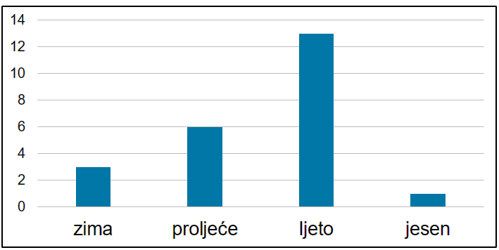

- Kako se naziva dani dijagram?
- Što je populacija u prikupljenim podatcima?
- Što je obilježje populacije u tim podatcima?
- Koje obilježje ima najmanju frekvenciju?
- Koje obilježje ima najveću frekvenciju?

♦ Pitanja:
U anketi među učenicima 8.e razreda osnovne škole provedeno je istraživanje o najdražoj osnovnoj boji. Podatci su prikazani dijagramom.
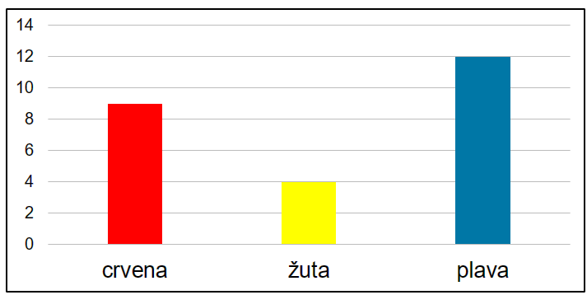

- Kako se naziva dani dijagram?
- Što je populacija u prikupljenim podatcima?
- Što je obilježje populacije u tim podatcima?
- Koje obilježje ima najmanju frekvenciju?
- Koje obilježje ima najveću frekvenciju?

Primjer 2: Zadaci za vršnjačko vrednovanje (Prilog A)
● Pitanja:
Rezultati pisane provjere iz matematike dani su tablično.

 | nedovoljan (1) | dovoljan  (2) | Dobar  (3) | vrlo dobar  (4) | odličan  (5)
broj  učenika | 2 | 4 | 9 | 5 | 5

- Koliki je postotak učenika ocjenjen ocjenom dobar?
- Koliki je postotak učenika ocjenjen ocjenom odličan?
- Koliki je postotak učenika postigao negativnu ocjenu?
- Koliki je postotak učenika postigao pozitivnu ocjenu?

♦ Pitanja:

Rezultati pisane provjere iz matematike dani su tablično.

 | nedovoljan (1) | dovoljan  (2) | Dobar  (3) | vrlo dobar  (4) | odličan  (5)
broj  učenika | 2 | 2 | 8 | 5 | 3

- Koliki je postotak učenika ocjenjen ocjenom
vrlo dobar?
- Koliki je postotak učenika ocjenjen ocjenom
odličan?
- Koliki je postotak učenika postigao negativnu
ocjenu?
- Koliki je postotak učenika postigao pozitivnu ocjenu?

Primjer 3: Zadaci za vršnjačko vrednovanje (Prilog A)
● Pitanja:
Kružni dijagram na slici prikazuje relativne frekvencije najdražeg sporta jednog sedmog razreda.
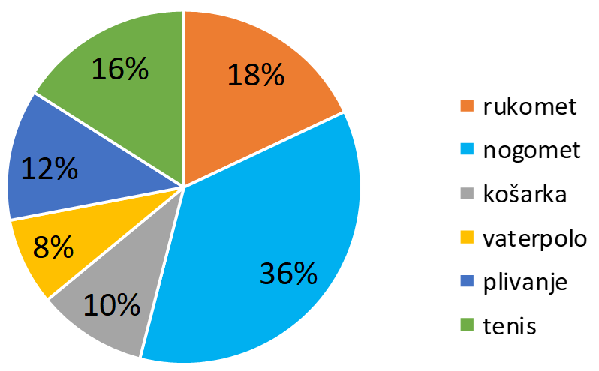

Podatke prikažite tablicom i nacrtajte stupčasti dijagram relativnih frekvencija.

♦ Pitanja:
Kružni dijagram na slici prikazuje relativne frekvencije najdražeg voća jednog sedmog razreda.
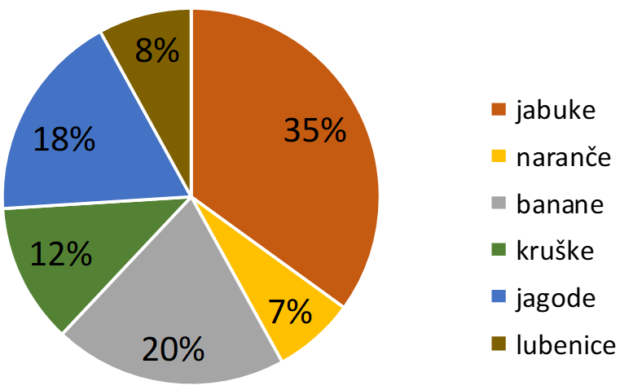

Podatke prikažite tablicom i nacrtajte stupčasti dijagram relativnih frekvencija.

Primjer 4: Zadaci za vršnjačko vrednovanje (Prilog A)
● Pitanja:
U razredima neke škole provedena je anketa Koje iznannastavne aktivnosti pohađate?
Izvannastavna  aktivnost | Dramska  grupa | Ekološka grupa | Sportsko društvo | Robotika | Školski zbor
frekvencija
relativna
frekvencija

- Relativne frekvencije izrazite postotkom.
- Nacrtajte stupčasti dijagram relativnih frekvencija.
- Dopunite tablicu.

♦ Pitanja:

U razredima neke škole provedena je anketa Koje izvanškolske aktivnosti pohađate?

Izvanškolska aktivnost | sport | ples | strani jezik | gluma | sviranje
frekvencija
relativna
frekvencija

- Relativne frekvencije izrazite postotkom.
- Nacrtajte stupčasti dijagram relativnih frekvencija.
- Dopunite tablicu.

Vrednovanje za učenje
Primjer 1: Kviz (Prilog D)
Tvrdnje:
- Obilježje je promatrano svojstvo neke skupine ili objekta promatranja.
- Populacija je skupina na kojoj promatramo neko obilježje.
- Frekvencija je zbroj svih vrijednosti obilježja.

Zadatci:
U anketi među učenicima 7.e razreda osnovne škole provedeno je istraživanje o najdražoj vrsti kućnog ljubimca. Podatci su prikazani stupčastim dijagramom frekvencija.
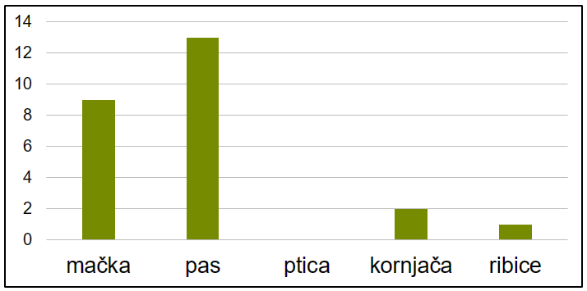

- Što je obilježje populacije u tim podatcima?
- Koje obilježje ima najveću frekvenciju? Odredite je.

Primjer 2: Izlazna kartica
Učenici odgovaraju na postavljene zadatke na listić papira.

Rezultati pisane provjere iz matematike dani su tablično.

 | nedovoljan (1) | dovoljan  (2) | Dobar  (3) | vrlo dobar  (4) | odličan  (5)
broj  učenika | 1 | 3 | 10 | 4 | 2

- Izračunaj relativne frekvencije za svaku ocjenu. Relativne frekvencije izrazi postotkom.
- Koliki je postotak učenika postigao pozitivnu ocjenu?

Primjer 3: Izlazna kartica
Učenici odgovaraju na postavljene zadatke na listić papira.

Podatke prikazane na slici zapišite tablicom i nacrtajte stupčasti dijagram relativnih frekvencija.
GUDAČKI INSTRUMENT KAO
TEMELJNI PREDMET U GLAZBENOJ ŠKOLI
violina – 45 %
violončelo – 28 %
viola – 15 %
kontrabas – 12 %

Primjer 4: Izlazna kartica
Učenici odgovaraju na postavljene zadatke na listić papira.

Stupčasti dijagram relativnih frekvencija prikazuje rezultate ankete o najdražem od ponuđenih sportova koja je provedena u populaciji od 25 učenika jednog sedmog razreda.
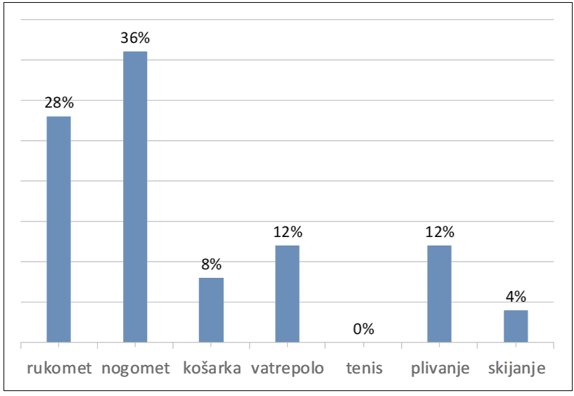

Nacrtajte stupčasti dijagram frekvencija.

Vrednovanje naučenoga

Ime i prezime ................................................................ grupa A

1. Izrazi postotkom 85 g od 34 dag.

2. Od kojeg broja 15 % iznosi 18?

3. U nekom razredu 4 % učenika dobilo je negativnu ocjenu na testu iz matematike. Koliko je učenika dobilo
pozitivnu ocjenu ako je u razredu ukupno 25 učenika?

4. Košulja na sniženju stoji 276 kn. Izračunaj postotak sniženja ako je cijena košulje bila 345 kn.

Ime i prezime ................................................................ grupa B

1. Izrazi postotkom 54 cm od 12 dm.

2. Od kojeg broja 12 % iznosi 18?

3. U nekom razredu 92 % učenika dobilo je pozitivnu ocjenu na testu iz matematike. Koliko je učenika dobilo
negativnu ocjenu ako je u razredu ukupno 25 učenik?

4. Remen na sniženju stoji 84 kn. Izračunaj postotak sniženja ako je cijena remena bila 112 kn.

Ime i prezime ................................................................ grupa C

1. Izrazi postotkom 50 cm od 125 cm.

2. Od kojeg broja 25 % iznosi 65?

3. U nekom razredu 8 % učenika nije pisalo test iz matematike. Koliko je učenika pisalo
test ako je u razredu ukupno 25 učenik?

4. Hlače na sniženju stoje 374 kn. Izračunaj postotak sniženja ako je cijena hlača
bila 440 kn.

Rješenja:

grupa A grupa B grupa C
1. 25 % 1. 45 % 1. 40 %
2. 120 2. 150 2. 260
3. 24 3. 2 3. 23
4. 20% 4. 25 % 4. 15 %

Nastavni listići
Prema podatcima Državnog zavoda za statistiku u Hrvatskoj je u 2018. godini bilo 36 945 živorođene djece od čega je 1 297 blizanaca, a 27 djece bili su trojke (ili je rođeno više djece istim porodom).
U tablici su prikazani podatci o broju živorođene djece u 2018. godini s obzirom na dob majke.
DOB MAJKE | < 20 | 20 - 29 | 30 - 39 | > 40
BROJ DJECE | 878 | 15 131 | 19 532 | 1 404

1. Podatke iz tablice prikažite stupčastim dijagramom relativnih frekvencija.

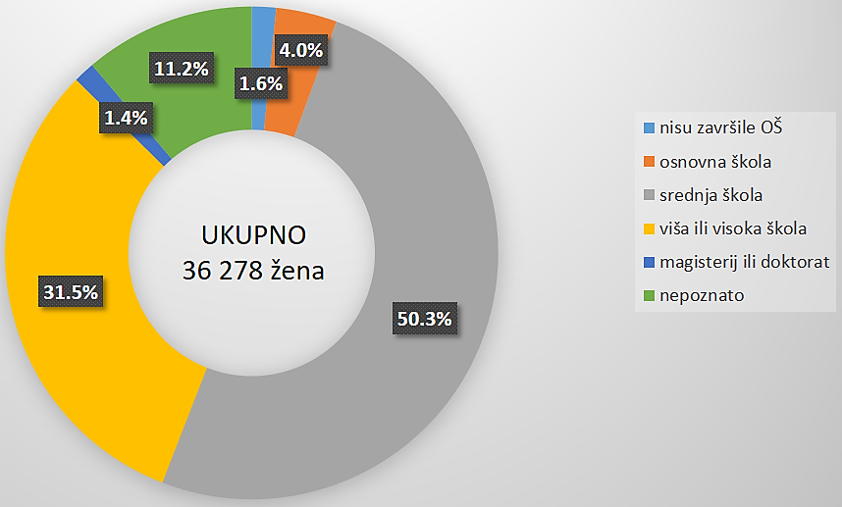
Kružni dijagram na slici predstavlja prikaz relativnih frekvencija stupnja obrazovanja majki koje su rodile u 2018. godini.

2. Izračunajte frekvenciju svakog obilježja i podatke prikažite tablično.
Dodatni zadatci
1. U tablici su prikazani podatci o uspjehu učenika jednog sedmog razreda na pisanoj provjeri iz matematike.
RAZRED | nedovoljan  (1) | dovoljan  (2) | dobar  (3) | vrlo dobar  (4) | odličan  (5)
7.a | 2 | 6 | 6 | 10 | 0
7.b | 3 | 4 | 7 | 6 | 5
7.c | 0 | 5 | 5 | 6 | 4

- Nacrtaj višestruki stupčasti dijagram frekvencija.

- Nacrtaj višestruki stupčasti dijagram relativnih frekvencija.

- U kojem je razredu najveći broj odlično ocjenjenih učenika? U kojem je razredu najveći udio odlično ocjenjenih učenika?

- Izračunaj prosječnu ocjenu za svaki pojedini razred.

Dopunski zadatci
1. U anketi među učenicima 7.e razreda osnovne škole provedeno je istraživanje o najdražem danu u tjednu.
Podatci su prikazani stupčastim dijagramom frekvencija.
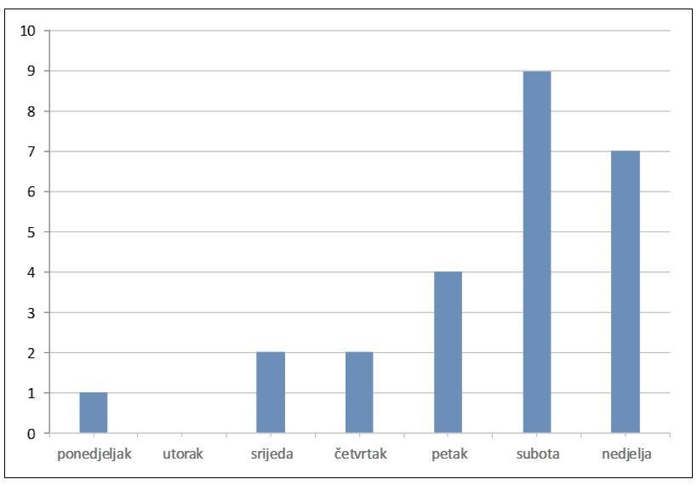

- Koliko je učenika sudjelovalo u anketi?

- Koji je dan najviše učenika odabralo kao najdraži?

- Dopuni tablicu služeći se podatcima iz prikazanog stupčastog dijagrama.
Najdraži dan u tjednu | ponedjeljak | utorak | srijeda | četvrtak | petak | subota | nedjelja
frekvencija
relativna
frekvencija

- Nacrtaj stupčasti dijagram relativnih frekvencija.
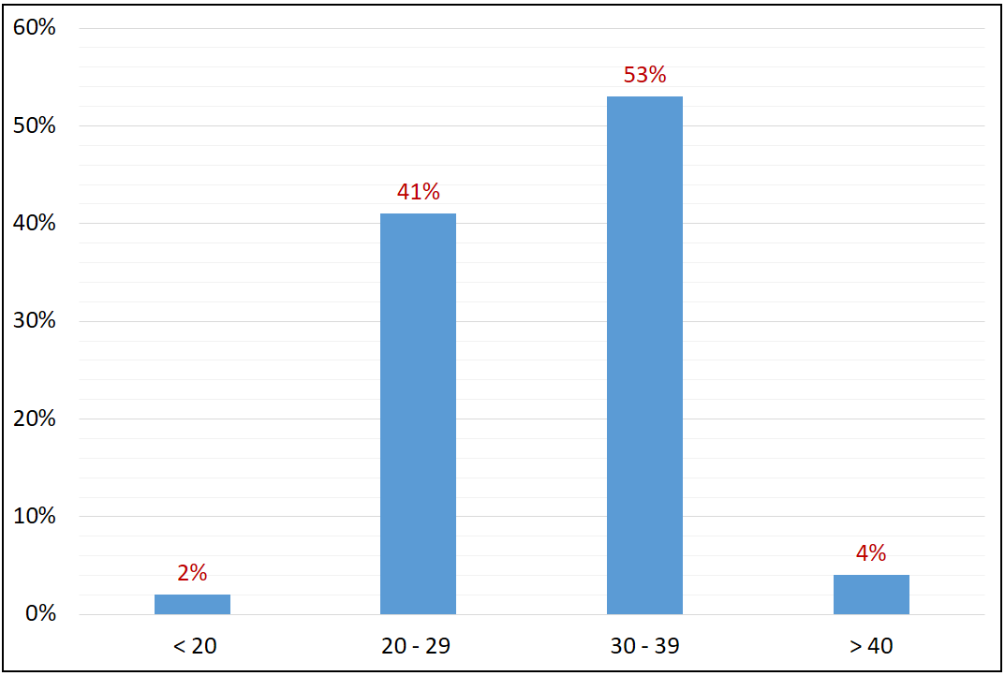
Rješenja nastavnog listića
1.

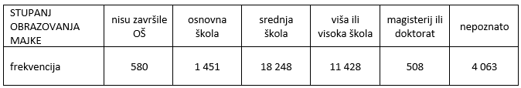
2.

Rješenja dodatnih zadataka
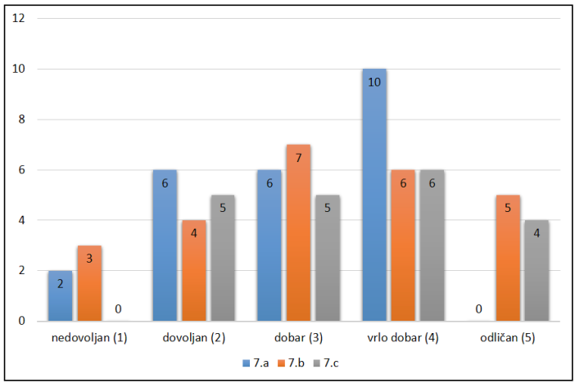
1. a) c) 7.b ima najveći broj odlično ocjenjenih učenika.
7.b i 7.c ima jednak (najveći) udio
odlično ocjenjenih učenika.

d) 7.a – 3.00
7.b – 3.24
7.c – 3.45

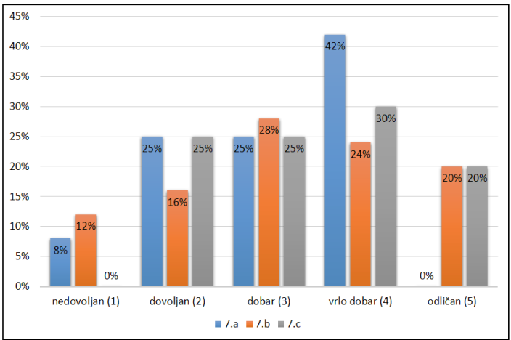
b)

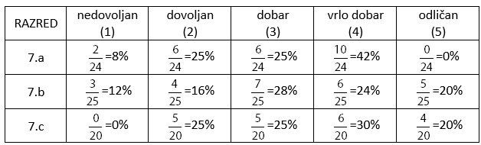

Rješenja dopunskih zadataka
1. a) 25
b) subotu
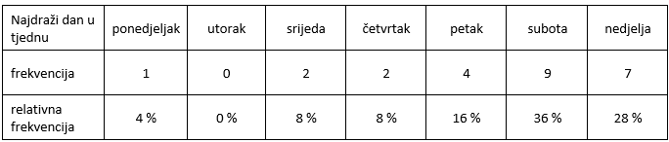
c)

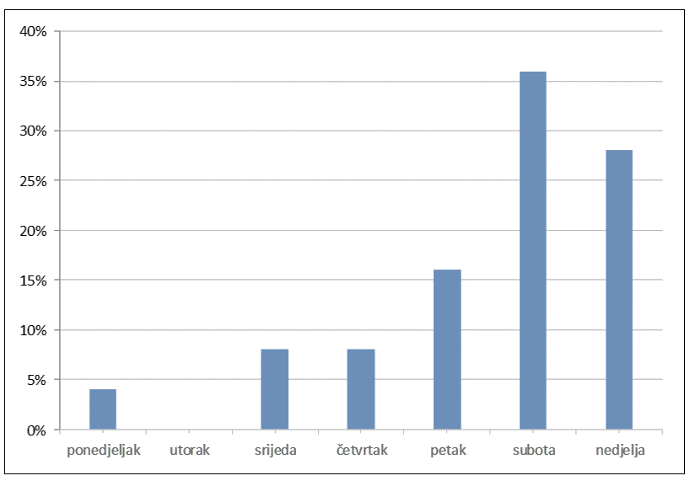
d)

